FamilienLeben – Karfreitag in der Familie

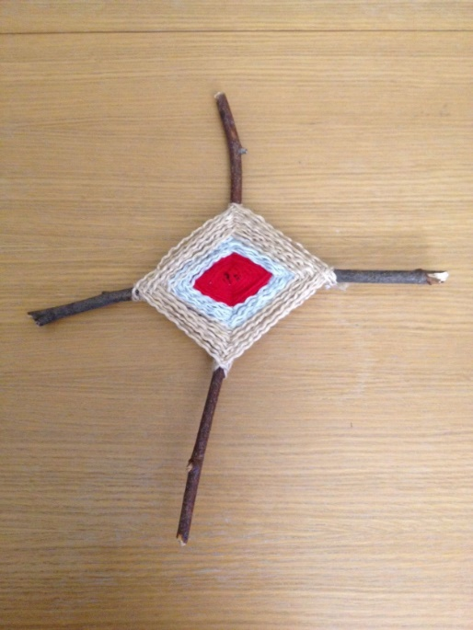
Kreuze gestalten
Material bereitlegen: 2 Stöcke, Schnur, Wolle oder Bast

Am einfachsten ist ein Kreuz aus Ästen.
Zwei kurze Äste werden mit etwas Bindfaden zu einem Kreuz zusammengebunden.
Das Astkreuz wird mit Wolle oder Bast umwickelt.
Das Kreuz erinnert an Jesu Leben und Leiden.
Der bunte Faden erinnert an Jesu Frohe Botschaft und seine Auferstehung.
Das Kreuz wird mit einem Faden zum Umhängen versehen.

Anregungen und Informationen
Pasquarella – die schwarze Karfreitags-Perle lesen (Siehe Geschichten!)
Aus der Passionsgeschichte lesen: z.B. Johannesevangelium Kap. 19,17-30
Weitere Kreuze basteln und schmücken, dafür einen Platz in der Wohnung suchen
Sie können einen Kinderkreuzweg besuchen.
Um 15:00 Uhr findet die „Feier des Leidens und Sterbens unseres Herrn Jesus Christus in seiner Todesstunde“ (Mk 27,46) statt.
Dort wird das Kreuz Jesu mit Blumen und stiller Verneigung verehrt.
„Kar“ kommt aus dem althochdeutschen und meint „Trauer und Klage“

